荒唐！泰国示威者竟成了香港区议员的“手足”？！

原创 有里儿有面 [有理儿有面](javascript:void(0);)

**有理儿有面**

微信号 youli-youmian

功能介绍 你说是不是

2020-11-06[原文](https://mp.weixin.qq.com/s?__biz=Mzg3MjEyMTYyNg==&mid=2247516067&idx=1&sn=f518de670722f0e830c692d225143b0e&chksm=cef6ebd6f98162c053d15710c0177c3613a9e2699d4d1d5bc2a61ef7f7c3c2bbe4f49e3722fa&scene=27#wechat_redirect&cpage=57) 发表于

收录于合集





**全文共3210字，图片8张，预计阅读时间为9分钟。**

**文章首发于“有理儿有面”（youli-youmian），欢迎大家在朋友圈和微信群转发。**

**公众号及其他平台转载请在后台留言。**



▼

如果说，最近大家的目光都聚焦在美国总统大选，相信没有错。但是，在香港，却有一部分人对泰国的乱局尤为关注、情有独钟。

的确，泰国政治局势在近些年一直不怎么太平。而这一次的形势和规模，称得上近年之最。乱局的导火索来自于今年2月， 备受年轻人欢迎的未来前进党被泰国宪法法院裁定解散，当地爆发了第一次示威抗议，后因新冠肺炎疫情而暂停。7月18日晚，由“自由青年”领导的数千名示威民众再度在曼谷民主纪念碑前出现，并提出三大诉求，包括解散国会、停止威胁异议人士和修正军方制定的宪法，要求当局在两周内回应诉求，否则将会发起更大规模示威。

其后，该示威活动扩展到泰国全国，甚至还有海外泰国人参与。10月15日，泰国宣布进入紧急状态。

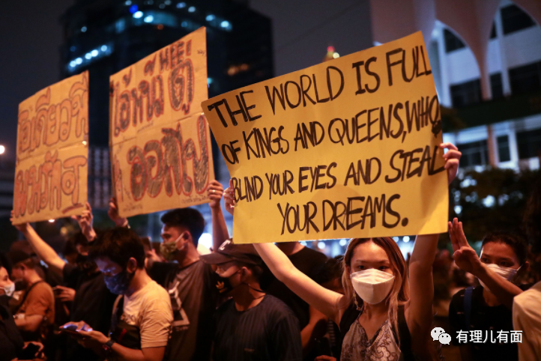

而令众多中国民众关注泰国局势的其中一个重要原因，就是其游行示威活动现场的种种行为，实在是与去年香港“修例风波”太像了！

仔细观察泰国游行示威现场，无论是装备还是行动手法，口号抑或诉求，都与香港的乱局如出一辙。

比如，泰国的示威者使用着与香港暴徒一样的手势暗语，并学会了用“伞阵”抵挡水炮、人海运送物资等技巧。推特、脸书、本地论坛等社交媒体上更是出现了大量文宣产品，且弥漫着一股浓烈的仇警情绪，活动现场更是有示威者不时辱骂、攻击警员。

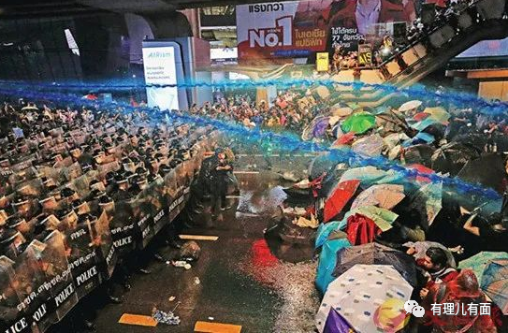

与此同时，泰国的大学也成为了发起示威游行的重要基地，众多大学生不仅成为主力，大学校园更成为了窝藏地点。他们在面对警方执法时退入大学内进行躲避，还与警方开启了“阵地战”，恍惚间让人看到了去年香港的中文及理工大学。

示威者们还学会了乱港派那套“无大台”的论调，时常高喊着“人人都是示威领袖”……

更多的相似之处我们不再赘述，明眼人都清楚，这是乱港势力对泰国示威者进行的“经验输出”。而且，乱港派对这些私下的勾当毫不避讳，前几日黄之锋等人还进行网络直播呼吁对泰国的示威者们给予声援和实际支持。

网络上也有人曝出，乱港分子和泰国示威者近期频繁使用加密通讯程式的Telegram避过警方，进行相互勾连和取经。

所以，现在已经有泰国的普通民众开始担心，这场乱局进行下去很有可能会出现完全失控的局面，不仅普通人的日常生活会大受影响，更会让疫情之下已遭重创的泰国经济雪上加霜。

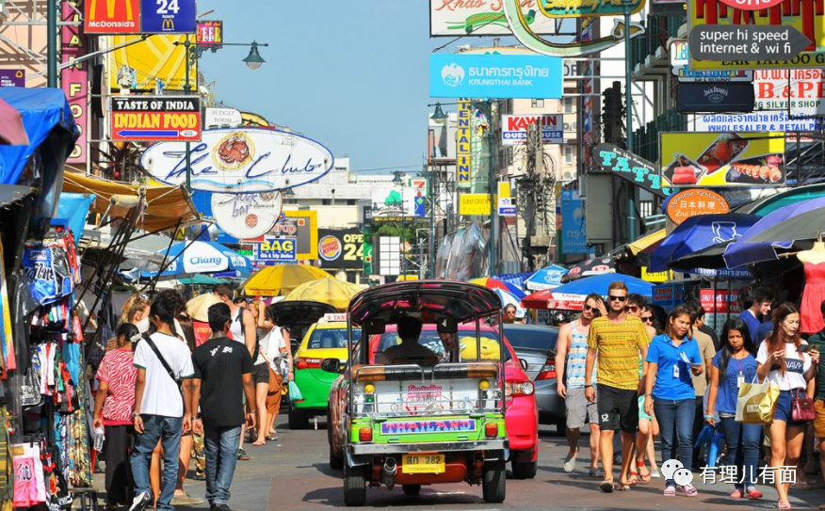

那么问题来了，乱港分子怎么会如此卖力的给予泰国示威者支持呢？难道他们真的有着“天下‘手足’一家亲”般的情怀和“命运共同体”式的同理心？

如果真有人这么觉得，那就太高估他们了。他们若如此高尚，那香港局势绝不会发展到后来的那个程度。

其真实的企图很简单，一方面，他们想要与泰国示威者建立良好关系，以便日后自身获得同样的支持，例如在舆论声援、物资供给亦或偷渡逃跑等方面都可能获得帮助。而另一方面，乱港势力更想要将泰国的混乱之势反灌香港，让黑暴在香港重新抬头，企图焕发“第二春”。

所以近期，乱港势力更是想尽各种办法给予泰国示威者支持。据知情人士透露，近日香港“抗争派”区议员正密谋，计划组团前往泰国驻港领事馆声援泰国示威者！

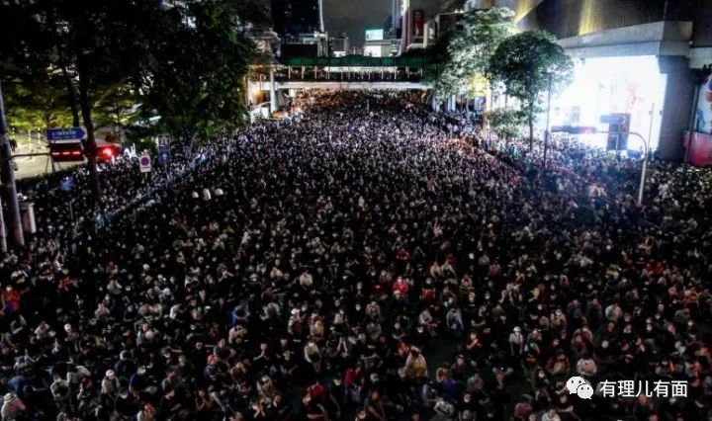

香港沙田区议员卢德明牵头，把葵青区议员张文龙、沙田区议员黄学礼、离岛区议员梁国豪、荃湾区议员林锡添、沙田区议员赵柱帮等一众“抗争派”区议员聚在一起，商量如何发起声援泰国示威者活动，更提出了想要发表“港泰宣言”的计划。

有理哥先来说说这个牵头的区议员卢德明。多数人应该对这个普通的区议员没有什么概念，其长着一副文弱书生、人畜无害的老实人模样，却是个妥妥的“铁头抗争派”。去年的香港区议会选举中，其得益于反对派的配票招数，以32票的微弱优势胜过了建制派的邓家彪而当选。

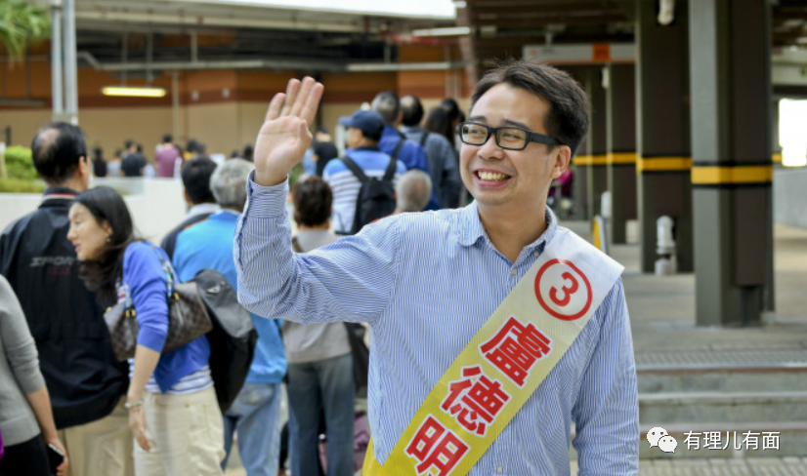

可惜的是，这些“抗争派”区议员没有一个“干净”的！前段时间，卢德明就曾到高等法院坦白，自己早前申报选举开支时漏报从众筹所得的善款，希望法庭容许他更改申报资料，并颁令豁免他因违反《选举（舞弊及非法行为）条例》而受罚或被取消资格。

此次声援泰国示威者，卢德明不仅是重要发起人，更是“定调人”。知情人透露，卢跟所有参加讨论的“抗争派”区议员强调，泰国示威者同样是他们的“手足”，只有伸出援手，今后香港的各项活动才能获得东南亚板块的支持，但第一次声援不要太激烈，需要慢慢来。

看看，这卢德明真称得上一名“小军师”，只当一名“区议员”还真是“大材小用”呢！

而卢德明的这些区议员小伙伴们更是个个“身怀绝技”，其中荃湾区议员林锡添就是位“大奇葩”。他不仅是个坚定的港毒分子，更在“抗争之路”上相当有创意。其当选后，首次参加荃湾区议会，就拿了个铜头盔放在席上，表达与“抗争”的暴徒同行，后来更在会上为被捕暴徒默哀，演技相当了得！

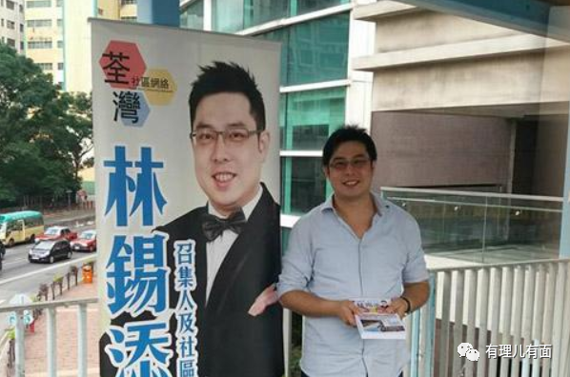

据称，林锡添在此次讨论会的现场激动不已，更是频频感谢一众区议员对泰国示威的支持，并表示将牵头用泰文发表他们的“港泰宣言”声援行动。

林锡添这哪是香港区议员，这明明是泰方示威者代表啊！

话说回来，咱也不知道林锡添跟泰国到底有何情深渊源，但他对泰国的感情那绝对是相当深厚。去年其在参选区议员时就曾曝出“贿选”丑闻，而“贿选”的手段就是亲自带选民免费组团游泰国！

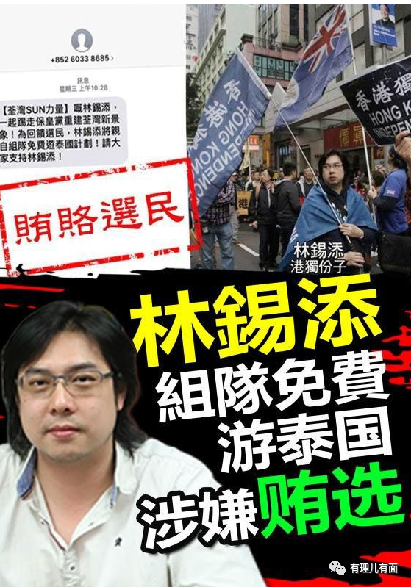

说实话，无论是卢德明、林锡添，还是去年胜选的其它“抗争派”区议员，他们当选后只讲政治、懒理民生，对“搞抗争”乐此不疲，对“促民生”一事毫无兴趣。特别是疫情爆发后，他们不服务民众，却一直组团对抗特区政府的一系列防疫措施，甚至违法参加聚集。即便有个别区议员上街发口罩也是逢场做戏，身后竖着“抗争大旗”、嘴中念着“乱港口号”……

这些区议员的种种行为已经令越来越多的香港市民不满，有当初投票给“抗争派”的选民也大叹后悔投票给他们，称希望煽暴派们能为香港、为市民做点实事。

别说，他们这回确实做了点实事，不过，是做给了“泰国市民”……

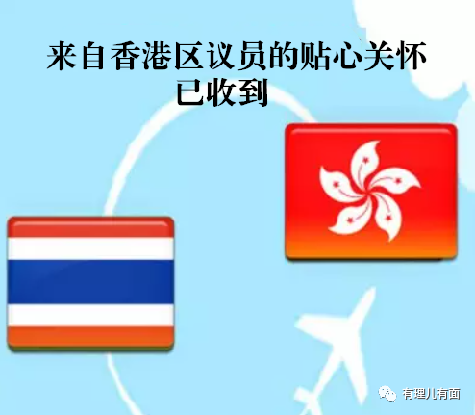

同时，有理哥在我们的后台留言中也发现，关于泰国示威者反军政府、反王室的示威游行，有人认为是值得称赞和肯定的，是具有反抗精神的。那如果按照这个逻辑往下捋，这些“抗争派”区议员支援泰国示威者的所作所为貌似带有一定正义性了！

如果还有人持同样的想法，那说明对泰国的问题缺乏一定认知。所以有理哥想简单的说两句。

泰国此次乱局的形势、政治制度的“幼稚”、王室的奢靡、阶层矛盾的激化等方方面面，网上有很多文章都已经讲过，也分析的很清楚了，我们不过多的去阐述。但有一点大家要清楚，泰国乱局的本质，是停滞了的经济发展激化了内部存在的固有矛盾。近几年经济形势的下滑、民生问题的越发尖锐加上新冠肺炎疫情的催发，才使得泰国内部矛盾进一步迅速激化。

那么，如此多的泰国示威者走上街头，他们到底想要什么？回答这个问题，不如问：他们背后的人想要什么！

站在他们背后的人，实际上是掌控泰国经济的资本财阀。

文章的上面已经提到，此次大规模示威游行的导火索是未来前进党被泰国宪法法院裁定解散，引发大量群众不满遂走上街头发泄愤怒。而群众背后的财阀就是想利用这次机会，给泰国王室和军政府施压。

为何施压？因为现在掌权的是军政府领袖帕拉育·詹欧查，财阀虽然掌控大部分经济命脉，但话语权受到军政府压制。只有解除对类似于“未来前进党”这种民间政党的限制，财阀才能以民间政党的方式通过大选进入政府掌权。

所以说，泰国示威游行者们已经成为了利益集团的炮灰，而如果乱局继续扩大甚至彻底失控后，最终产生的所有损失，也还会落在每个普通老百姓的身上。既然如此，这样的示威游行本质上讲又何谈正义？

当然，泰国乱不乱我们不干涉，那是别国的内政，但有人企图借此让香港乱，那我们必须要管。还是那句话，谁与乱港者勾连，我们必然要反对谁，这是我们的正义！

暴徒也好，区议员也罢，他们甘愿充当炮灰咱拦也拦不住，因为他们既有“甜枣”拿，也还能抱着掌权做“老大”的幻想美滋滋呢！多好！

他们深情的互称着“手足”，却没意识到自己就是那“手足”指甲盖里的泥垢，脏了、越积越多了，就自然有人来剔除干净了……

别急！





**关注公众号：**

**有理儿有面**

**理   性｜   揭   秘｜   探   讨**







有里儿有面

**微信扫一扫赞赏作者** **赞赏**

已喜欢，对作者说句悄悄话

取消

**发送给作者**

**发送**

最多40字，当前共字

 人赞赏

上一页 1/3 下一页

长按二维码向我转账

受苹果公司新规定影响，微信 iOS 版的赞赏功能被关闭，可通过二维码转账支持公众号。

### 精选留言

用户设置不下载评论